МИНИСТЕРСТВО ОБРАЗОВАНИЯ И НАУКИ РФ
федеральное государственное бюджетное образовательное учреждение высшего образования
КРАСНОЯРСКИЙ ГОСУДАРСТВЕННЫЙ ПЕДАГОГИЧЕСКИЙ УНИВЕРСИТЕТ им. В.П.АСТАФЬЕВА
(КГПУ им.В.П.Астафьева)

Факультет Исторический

Лыткиной Екатерины Валерьевны

ВЫПУСКНАЯ КВАЛИФИКАЦИОННАЯ РАБОТА
Организация гражданско-патриотического воспитания в детских оздоровительных лагерях Красноярского края
(на примере детского оздоровительного лагеря
г. Назарово «Достоинство»)

Педагогическое образование, по направлению «История», 44.03.01.

ДОПУСКАЮ К ЗАЩИТЕ

Заведующий кафедрой д.п.н., профессор Ценюга И.Н.
_________________________________________

Научный руководитель к.и.н.,доцент
Мезит Л.Э.
_________________________________________

Дата защиты

_21.06.2017______________________________

Обучающийся
Лыткина Е.В.
_________________________________________

Оценка __________________________________

Красноярск 2017

СОДЕРЖАНИЕ

Введение…………………………………………………………………………..3
- История становления и развития детского летнего отдыха.
  - Складывание системы детских пионерских лагерей в СССР………...7
  - Система пионерских лагерей и воспитательная работа в советский период на территории Красноярского края……………………………..10
1.3 Организация воспитательной работы в пионерских лагерях.................14
1.4 Сущность понятия гражданско-патриотического воспитания ……….19
- Организация гражданско-патриотического воспитания
2.1 Анализ ситуации……………………………………………………….....23
2.2 Описание опыта организации гражданско-патриотического воспитания в детских оздоровительных лагерях Красноярского края (на примере детского оздоровительного лагеря «Достоинство» г. Назарово)…………………..............................................................................30
2.2.1 Военно-патриотическая игра «Зарница»………………………….....33
2.2.2 День Русского - Народного творчества………………………….......35
2.2.3 Конкурс патриотической песни «Песня в солдатской шинели»…..37
2.2.4 Фото-кросс на тему «Солдат победы»…………………………..…..39
2.2.5 Конкурс плакатов…………………………………………………......40
2.2.6 Вечернее мероприятие - «Я в центре России»……………………..42
Заключение……………………………………………………………………...45
Список использованных источников и литературы …………………………47
Приложение……………………………………………………………………..50

ВВЕДЕНИЕ

Одним из приоритетных направлений развития государства, на протяжении многих столетий, является, формировании нравственного, культурного и полезного обществу гражданина. В связи с этим большое внимание в рамках образовательной политики государства занимает вопрос о месте и роли системы воспитания в формировании нравственных качеств человека.
В советский период истории нашего государства одним из факторов воспитания подрастающего поколения, являлся пионерский лагерь, – который занимался разносторонним воспитанием школьников – патриотическим, физическим, экологическим и трудовым воспитанием. Только по данным 1951 года, в пионерских лагерях отдыхало около три миллионов детей, в связи с массовым воспитанием – комсомольские организации совместно с органами народного образования и профсоюзами проводили в пионерских лагерях большую воспитательную и оздоровительную работу с детьми [21].
В настоящее время, в связи с возрастанием роли загородной формы отдыха учащихся в дни каникул, необходимо пересмотреть опыт работы советских пионерских лагерей. Ещё раз обратиться к опыту функционирования системы пионерских лагерей в СССР и через общесоюзную призму проследить процесс развития воспитательного потенциала данных лагерей уже на региональном уровне, на территории Красноярского края.
Объект – процесс организации воспитания в детских лагерях.
Предмет – мероприятия по гражданско-патриотическому воспитанию в детском оздоровительном лагере города Назарово – «Достоинство».
Цель исследования – проанализировать опыт организации гражданско-патриотического воспитания в Красноярском крае на примере детского оздоровительного лагеря МУП «Достоинство».
Задачи исследования:
1. Рассмотреть становление и развитие пионерских лагерей в СССР и на территории Красноярского края;
2. Рассмотреть организацию гражданско-патриотического воспитания в советский период и значение пионер вожатого в системе пионерских лагерей;
3. Описание опыта организации гражданско-патриотического воспитания в детском оздоровительном лагере «Достоинство» города Назарово.

Хронологические рамки исследования: начало1920-х.- начало 1990-х гг. обоснуйте свои хронологические рамки( с момента возникновения пионерского движения до конца советского периода?)
Историография. Говоря о становлении системы пионерских лагерей в Красноярском крае, необходимо было обратится к опыту педагогов советской школы, которые положили начало формирования нравственных качеств у школьников в условиях детских оздоровительных лагерей. Данный опыт был рассмотрен благодаря трудам таких авторов как: В.В. Прокошевич и И.И. Прокопьева Ф.И, Черноусовой[14], М.А. Прокофьева. Подробно система организации гражданско-патриотического воспитания была рассмотрена в методических разработках и рекомендациях краевого дворца пионеров и школьников, где с 1950-х годов проходили ежегодные курсы по подготовке пионер вожатых. Данные разработки описывают ход и проведение мероприятий по воспитанию подрастающего поколения: «Лето октябрят», «О проведении военно - спортивной игры Зарница», «На заметку пионервожатому». [15][16]
Содержательных работ посвящённых системе пионерских лагерей на территории Красноярского края в советский период нами не было выявлено. Одной из работ, использованной нами в качестве источника, является монография А. М. Ануфрева «Пионерский салют» [1]. Автором рассмотрены процессы становления пионерских организаций, как на территории СССР, так и на территории Красноярского края. Источник богат теоретическим и статистическим материалом. В приложениях и положении Всесоюзного Центрального Совета Профессиональных союзов «о детском оздоровительном лагере», отражены основные положения проведения летней оздоровительной компании, организация и основы деятельности пионерских лагерей [13]. Анализ деятельности пионерского вожатого в процессе становления пионерских лагерей в СССР дан в работе Лебединского В.В [12]. Автор попытался раскрыть основные функции и виды деятельности вожатого, его роль в организации пребывания детей в пионерских лагерях.
Вопросы патриотического воспитания подрастающего поколения рассматриваются в немалом количестве пособий, методических разработок педагогов-новаторов. В этом направлении работают И.А.Пашкович [17], Т.А.Касимова [7], Буторина Т.С. [4], Т.А.Орешкина [18] и другие.

Источники исследовательской работы: Одним из источником написания данной работы является, материалы периодической печати Красноярского края, основными изданиями изученного периода стали «Красноярский рабочий», «Красноярский комсомолец», «Советское Причулымье». В период с июня по сентябрь в газетах появляются статьи: «Ах, лето!», «Оздоровление детей - главная задача профсоюза!» и тд. В статьях приведены статистические данные о оздоровлении школьников, проведены лини сравнения по оздоровлению детей во всей Сибири, описаны летние дни не только пионеров города красноярска, но и Минусинска, Ачинска, Назарово.

Практическая значимость данной работы заключается в разработке и создании - «Методических рекомендаций по организации гражданско-патриотического воспитания в детских оздоровительных лагерях.
Структура работы состоит из введения, двух глав, заключения и приложения.

ГЛАВА 1. ИСТОРИЯ СТАНОВЛЕНИЯ И РАЗВИТИЯ ДЕТСКОГО ЛЕТНЕГО ОТДЫХА
  - Складывание системы детских пионерских лагерей в СССР
Прежде чем обратиться к вопросу становления системы пионерских лагерей в Советском союзе, необходимо уточнить сущность самого понятия «пионерский лагерь» и его трактовку в разных источниках. Так, например, Большой энциклопедический словарь трактует понятия как – «Оздоровительное учреждение для отдыха детей во время каникул, в задачи пионерского лагеря входила оздоровительная работа среди детей, организация их досуга и творческой деятельности» [3, с.284].
Характеристика пионерского лагеря 1980-х годов из приложения ВЦСПС о детском оздоровительном лагере - «пионерский лагерь, воспитательно-оздоровительное учреждение для пионеров и школьников от 7 до 15 лет, организуемое на время летних и зимних каникул советами и комитетами профсоюзов совместно с комитетами комсомола, хозяйственными организациями, правлениями колхозов, органами народного образования, здравоохранения, комитетами по физической культуре и спорту» [1, с.18].
Исходя из выше представленных определений, нами будет рассматриваться пионерский лагерь как структурная система воспитания и отдыха пионеров, организуемая на период вне учебной деятельности школьников, летний период, основной задачей которого являлось воспитание и оздоровление школьников.
По мнению Ануфриева А.М. «первые лагеря не были официальными учреждениями отдыха пионеров, располагались на берегу рек – как правило, размещались в палатках, находились в ведении старших вожатых» [1, с.18-19].
Для пионеров и школьников, оставшихся на лето в городе, открываются городские пионерские лагеря в которых дети находятся в дневное время. Над городскими пионерскими лагерями шефствуют предприятия, учреждения и организации. Получают развитие колхозные, межколхозные пионерские лагеря. Для учащихся средней школы и профессионально-технических училищ организуются оздоровительные, спортивные, военно-спортивные, туристские, профильные (юных техников, натуралистов, геологов и др.) лагеря, а также лагеря труда и отдыха (как правило, на базе сельских школ, колхозов, совхозов). Пионерские лагеря и лагеря для старшеклассников содержатся за счёт средств бюджета социального страхования, профсоюзного бюджета, средств хозяйственных организаций, централизованного союзного фонда социального страхования колхозников.

Система советских детских лагерей появилась в 1920-е сначала только для лечения больных детей пролетариев. Одним из первых лагерей стал знаменитый «Артек». В СССР плотно занимались развитием этой системы прежде всего для оздоровления школьников. Идеологическая и воспитательная работа велась, но большее внимание уделялось спорту, художественной самодеятельности, кружкам по интересам. Лагеря чаще всего находились на балансе предприятий. Руководили ими Всесоюзная пионерская организация, Минпрос, профсоюзы.

Финансирование из фондов Соцстрахования составляло 65-66 %, профсоюзы оплачивали 13-15 %, а родители 10-20% стоимости детского отдыха. 10% путёвок профкомы распределяли бесплатно, 50% - за 9 руб. и 40 % - по 18 руб. 60 коп. Смена продолжалась в обычном лагере 24 дня, в санаторном 45 дней. В 1980-е гг. Только в загородных лагерях СССР укрепляли здоровье 10 млн. детей. А всего системой летнего отдыха (если брать вместе городские, спортивно-оздоровительные, туристические лагеря) было охвачено 30 млн. детей. Пионерлагеря на морских побережьях были либо всесоюзными, либо республиканскими, либо принадлежали крупным предприятиям. Отдых в причерноморских «Артек», «Орленок» или «Молодая Гвардии» был мечтой многих ребят. Но путёвки туда были наградой за отличную учёбу и активное участие в общественной жизни. Чаще же дети отдыхали в загородных лагерях, в лесных районах, недалеко от рек и озер. Готовить лагерь к летнему отдыху начинали после Нового года. Курировали подготовку и КПСС - на уровне секретарей райкомов по идеологии. Потому что организацию летнего отдыха детей относили к важнейшим задачам страны. Начальника лагеря утверждали коллективно на заседании бюро райкома партии. Перед началом сезона приезжала комиссия исполкома районного совета депутатов. В неё входили представители санэпидстанций, управление образования, пожарные и милиция, которые проверяли лагерь на соответствие нормам и давали разрешение на его открытие. Некоторые крупные и богатые предприятия, а также состоятельные регионы сегодня эту систему сохранили.

ТАБЛИЦА №1

Детский отдых в СССР и России
 | 1980 г. | 2017 г.
Детей отдыхало (отдохнут) в пионерских лагерях | 30 млн. | 8 млн. 200 тыс.
Источник - [26, с. 154].

В период Перестройки имелся опыт перевода некоторых лагерей на хозрасчёты, самофинансирование. Таким образом было положено начало коммерциализации детского отдыха. Впоследствии некоторые детские лагеря были выкуплены или арендованы коммерческими структурами туристической направленности. Многие детские пионерские лагеря были выкуплены организациями, и реорганизованы для личных нужд.
После распада СССР новая власть в Союзных республиках изменила политический курс и распустила Всесоюзную пионерскую организацию им.Ленина. Подавляющее большинство Пионерских лагерей стали не востребованы и были перепрофилированы в частные турбазы и пансионаты, часть в детские оздоровительные лагеря большая их часть находящихся далеко от населённых пунктов заброшены в лесах бывших союзных республик, прекратили функционирование.

1.2 Система детских оздоровительных лагерей на территории Красноярского края
Истоком создания пионерских лагерей на территории Енисейской губернии, а позже Красноярского края, являются, пионерские организации.
Первые пионерские отряды – детские коммунистические организации юных пионеров – были созданы в 1922 году в Москве. «Вторая всероссийская конференция комсомола 19 мая 1922 году постановила создать по примеру Москвы пионерские отряды во всех городах и сёлах страны, поэтому день 19 мая 1922 года считается днём пионерской организации Советского Союза» [22, с.9].
Енисейский губком комсомола летом 1922 года начал подготовку к созданию в Красноярске пионерских отрядов детей и подростков из рабочих семей. Организованную специальную комиссию возглавлял секретарь губкома Георгий Виноградов. Приняли решения сначала создать только один отряд, чтобы после приобретенного опыта и по мере подготовки кадров пионерских работников приступить к организации таких отрядов в городах и уездах Енисейской губернии.
«В сентябре 1922 года был создан в городе Красноярске первый пионерский отряд, ему было присвоено название «Спартак»» [1, с.43].
Пионерские движения набирали силу. Большую поддержку детские организации получали со стороны партийных и комсомольских организации. По решению губкомов партии отряды юных пионеров прикреплялись к предприятиям и получали, таким образом, материальную базу для своей работы.
«В августе 1926 года в пионерской организации Енисейской губернии было 503 пионерских отряда, в которых насчитывалось около 18 тысяч пионеров» [1, с. 45].
Первый летний пионерский лагерь в Енисейской губернии открылся в июне 1925 года, на правом берегу Красноярска, в сорока километрах от Красноярска. Выезжая за город, жили на полном самообслуживании – оборудовали помещения для жилья, заготавливали дрова для кухни, дежурили на кухне, обустраивали территорию лагеря. Живя в лагере, собирали грибы и ягоды, помогали в уборке сена, прополке овощей. Ребята играли в различные спортивные игры, учились в походах читать живую книгу природы, пели у костра. Возвращались из лагеря ребята здоровевшими и возмужавшими.
В 1943 был основан один из самых популярных лагерей на территории Красноярского края – лагерь «Таежный». Автор статьи, Юрий Яковлев, справедливо называет лагерь «Таежный» - «Сибирским Артеком». Автор полагает - «Сибирский Артек» ничем не уступает Крымскому пионерскому лагерю, приводя весомые аргументы – «в Артеке за смену отдыхает – две тысячи ребят, в Таежном шесть с половиной тысяч. Таежный уникальный пионерский лагерь объединявший в свой комплекс 11 пионерских лагерей, на берегу Енисея [1,42].
Во время Великой Отечественной войны летний досуг в пионерском лагере был доступен лишь детям из семей военнослужащих, одиноких матерей. Остальные ребята трудились на благо Победы в колхозах и совхозах.
Основной пик по организации пионерских лагерей на территории Красноярского края приходиться на послевоенные годы. Именно в этот период пионерские лагеря происходят процесс восстановления и благоустраивания. Продолжается строительство новых оздоровительных учреждений для пионеров. Один из таких лагерей появляется в Балахтинском районе. По решению райсовета от 2 июня 1946 года принято постановление о восстановлении лагеря на территории Юдинского завода. Пионерские лагеря восстанавливались для восстановление детей послевоенные годы .

ТАБЛИЦА №2
Пионерские лагеря края и города Красноярска
 | 1950 г. | 1955 г. | 1956 г.
Загородных пионерских лагерей | 79 | 107 | 98
Обслужено детей - тыс.человек | 19,4 | 31,0 | 28,6
Источник - [21, с. 154].

На территории всего края с 1970-х годов расширялась сеть городских пионерских лагерей на базе общеобразовательных школ и школ-интернатов. Для оздоровления детей использовались туристические базы, дома отдыха, отдельные санатории, профилактории.
Ведомство, которое отслеживало летние оздоровительные компании на территории красноярского края отдел культурно-массовой работы КРАСОВПРОФА. По отчетам данного отдела - «летом 1980 года, 240 тысяч детей со всего края отдохнули в пионерских лагерях различного профиля» [20, с.174].
ТАБЛИЦА №3

Статистика пребывания детей в детских лагерях на территории

Красноярского края
Тип лагеря | Количество прибывавших детей в пионерских лагеря на 1980 год
Загородный | 165 тыс.
Санаторный | 60 тыс.
Городской – лагеря труда и отдыха старшеклассников | 160 тыс.
Источник - [20, с. 7].

На основании вышесказанного можно сделать вывод, что процесс становления пионерских лагерей бурно происходил в послевоенные годы, численность лагерей на территории края увеличивалась вплоть до распада Советского союза. Лагеря на территории края создавались ведущими предприятиями.
- Сибэлектросаль лагерь «Сказка»;
- Горно-металлургический комбинат – «Таежный»;
- Сбтяжмаш – «Гренада»;
- Назаровская ГЭС - «Огонек».
Основной своей целью носили оздоровление детей работников данного предприятия. Большую роль в системе пионерских лагерей, как в СССР, так и в крае играло идеологическое воспитание подрастающего поколения. Одним из мест организации идеологического, гражданского, военно-патриотического воспитания являлся пионерский лагерь «Огонек», в настоящее время МУП «Достоинство», Красноярского края города Назарово. Основание данного воспитательного учреждения считается 1961 год. В 1960 году начинается его строительство, финансированием пионерского учреждения явилась Назаровская ГЭС (Прил.1).
Таким образом, система пионерских лагерей, становится масштабным на территории всего Советского союза, воспитанию пионеров в Красноярском крае удаляли большое значение, что способствовало развитию территории. Основополагающую роль в развитии пионерских лагерей играют крупномасштабные предприятия края – открывая лагеря известные своим масштабам и уровнем подготовки пионер вожатых. Так с 1950-х в Красноярске активно работаю центры – подготовки пионер вожатых в городе Красноярске – «Дворец пионеров и школьников», который занимался не только подготовкой квалифицированных кадров, но и выпуском методической литературы – «Пионерское лето», «Октябрята в пионерском лагере», «Пионер вожатому на заметку». Основным направлением методических рекомендации и подготовки педагогических кадров заключалось, в организации процесса воспитания пионеров.

  - Организация воспитательной работы в пионерских лагерях
По мнению, доктора педагогических наук В.А. Сластенина воспитание это "процесс, происходящий в условиях, взаимодействия человека с окружающей средой". При этом деятельность направленная педагогом на организацию воспитательного процесса Виталий Александрович Сластенин трактует так: " целенаправленная деятельность по организации совместной жизнедеятельности взрослых и детей, осуществляемая педагогическим коллективом либо отдельным педагогом с целью наиболее полного их саморазвития и самореализации" [20, с.67].
В пионерском лагере воспитательная работа являлась основой для формирования личности ребёнка. Задолго до въезда в лагерь начальник, старший воспитатель и отрядные вожатые лагеря, составляют перспективный план работы. План детского лагеря является основой организации летнего отдыха пионеров. Он помогал осуществлять единство идейно-политическое, трудовое, патриотическое – нравственное воспитание. Цель и задачи воспитательной работы в пионерском лагере являлись общими с другими воспитательными учреждениями – воспитание всесторонней развитой личности. Так пионерские лагеря в советский период активно проводил воспитательную работу с детьми младшего и подросткового возраста.
Важным в воспитательной работы в пионерском лагере являлся, подбор форм, методов и средств работы с пионерами. Выбор их обуславливался рядом факторов: составом педагогического коллектива – его подготовкой и опытом работы; возрастом пионеров, их индивидуальным особенностям, структурой детского коллектива.
В маленьких лагерных дружинах (от 1 до 3-4 отрядов) возрастной состав отряда обуславливался разновозрастными детьми, чего в школе обычно не наблюдалось. Это намного затруднял выбор форм и методов работы с пионерами, так требовал значительного их разнообразия и учета большинства диапазона интересов ребят.
Немаловажную роль в определении содержания, подборе форм, методов и средств воспитательной работы с пионерами играли конкретные условия лагерной жизни. В понятии условий пионерского лагеря можно включить: погодные условия, оборудования лагеря, природное и производственное окружения, исторические и памятные места, учреждения культуры.
Хотя эти условия влияют на систему воспитательной работы в лагере, но они не фатально предопределяют выбор воспитательной системы лагеря.
Лагерные условия, заключали в себе определенные возможности, сами по себе не являлись стихийными факторами в воспитании пионеров и школьников. От педагогического коллектива зависела полнота и эффективность использования благоприятных условий в воспитательных целях.
Привлечение самих пионеров и школьников к активному участию в работе по благоустройству, оборудованию лагеря, то есть по созданию условий его работы, предоставляет большие возможности для нравственного совершенствования пионеров, повышения их интереса к жизни в лагере.
Основные формы воспитательной работы, были заложены еще при пионерах, и до настоящего времени эффективны и используется в детских оздоровительных лагерях края.
Одна из активных воспитательных игр является «Зарница», она присутствует в большинстве планируемых мероприятиях в лагерях края [12, с.34].
Разработка данной игры в Советский период – занимался красноярский краевой дворец пионеров и школьников, указывая на дату разработку методического пособие для проведения мероприятия.
Патриотическое, политическое и гражданское воспитание в Советский период было связанно с жизнью партии, народа, комсомола. Ее основу составляла Всесоюзная пионерская организации им. Ленина, основанная 19 мая 1922, за два года до появления первых пионерских лагерей в Красноярском крае. В связи с этим в период каждой смены в пионерских лагерях рекомендовано было организовывать, фестивальную неделю, программы которой включали: День памяти жертв фашизма, День активных действий за мир, День Труда. День Советского Союза, в настоящее время, это праздник который не остается не замеченным в детских лагерях края, название претерпело изменение - «День России», «Праздник моей страны», «День рождения Российской Федерации» и т.д.
Воспитательная работа в условиях пионерского лагеря, была направлена на формирование у детей и подростков «…гражданственности, высоких нравственных качеств настоящего человека» [14, с.11]. В данной работе активно применялись беседы, разъясняющее основы нравственного понятия долга, чести, совести, доброты и справедливости, товарещетсва и дружбы. Разнообразные виды поручения, чередуя простые и сложные, исполнительские и организаторские. В рамках этого проводились дни культуры, диспуты, дискуссии по нравственным эстетическим проблемам. Формирование патриотических качеств юных пионеров, проводились ряд мероприятий – игра-путешествие, веселые турниры, конкурсы – во многом направлены на расширение и углубление знаний ребят о нашей Родине, о родном крае. На знакомства пионеров с подвигами советских людей, пионеров-героев в Великой Отечественной войне; развитие творчества, самостоятельности, активной жизненной позиции.
Одной из ключевых позиций в рамках всей системы пионерских лагерей, являлась личность пионер вожатого, в функцию которого входила организация всей педагогической и воспитательной работы среди «пионеров».
«Впервые термин «пионер вожатый» появился в 1922, лишь только 1927 в лагере «Артек» Краснодарского края впервые была введена штатная должность вожатого» [5, с.17]. Содержание деятельности пионер вожатого его права и обязанности были определены и официально опубликованы в 1967 году в "Положением о старшем и отрядном пионерском вожатом Всесоюзной пионерской организации им. В. И. Ленина". В Красноярске подготовкой пионер вожатых занимались учреждения культуры и посвящения, с середины 1930х годов в «Доме учителя» проходили встречи учителей, пионер вожатых и деятелей культуры, проводились диспуты, конференции по организации воспитания пионеров [14, с.247].
«Вместе с педагогами, комсомольцами и шефами пионеров (общественностью предприятий, колхозов, совхозов и др.) вожатый осуществляет задачи Коммунистического воспитания, опираясь на инициативу и самодеятельность детей» [22, с.8].
Из постановления ЦК ВЛКСМ основной задачей коммунистического воспитания является – «воспитание пионеров в духе советского патриотизма и дружбы народов, преданными борцами за победу - коммунизма» [11, с.3].
Подбор кадров лагеря осуществляется профсоюзный комитет предприятия совместно с начальником лагеря, органами и учреждениями народного образования, здравоохранения, комитета комсомола, советами пионерских организаций и других заинтересованных организаций.
На штатные должности в лагеря принимались лица, достигшие 18 лет. Каждый работник лагеря должен быть ознакомлен с условиями труда, правилами внутреннего распорядка и своих должностными обязанностями.
В 1971 в СССР было св. 80 тыс. старших пионер вожатых, для которых эта работа являлась педагогической профессией. Около 35 тыс. старших и 800 тыс. отрядных пионер вожатых работали с пионерами на общественных началах. Помимо людей педагогических профессий, образовательным процессом в пионерских лагерях, занимались – рабочие, военные, студенты, старшеклассники – для их подготовки и создавались учреждения подготовки вожатых. Ярко это факт отражен в фильме снятым режиссёром Сергеем Соловьёвым на киностудии «Мосфильм» в 1975 году. «Сто дней после детства». Главный герой пионер вожатый - Сергей, по профессии скульптор. Пройдя курсы подготовки, пионер вожатого решил поработать с новым пластичным материалом — творчески одарёнными детьми, отдыхающими в лагере.
Из постановления Бюро ЦК ВЛКСМ от 14 мая 1944 года – о восстановлении школ по подготовке и переподготовки пионерских вожатых, в соответствии с этим с 1 июня 1944 года работу о подготовке пионерских вожатых осуществляло 33 школы.
Подготовку старших вожатых пионеров в 1971 осуществляли специальные отделения педагогические училища. Для отрядных пионер вожатых организуются специальные лагерные сборы, семинары; во дворцах и домах пионеров и школьников, в школах создаются клубы.
«Работа пионер вожатых широко освещается в журнале "Вожатый", молодёжных и педагогических газетах и журналах» [9, с.6].
Из положения ВСЦСПС: «Об организации и основах деятельности пионерских лагерей», основной задачей в работе вожатого было – «духовное развитие детей, оздоровление, отдых» [11, с.3].
Содержание, формы и методы работы определялись педагогическим коллективом лагеря на принципах гуманности и демократии, развития национальных и культурно исторических традиций, инициативы и самодеятельности с учётом интересов детей.
В лагере создавались благоприятные условия возможности для привлечения всех школьников к занятиям физической культуры и спортом, туризмом, природоохранительной работы, расширения и углубления знаний об окружающим мире, развития творческих способностей детей, организации общественно полезного труда.
Важное место в воспитательном процессе школьников занимало изучение родного края, так во время прогулок и походов – необходимо ознакомить пионеров с историей и экономикой родного края, с его природными богатствами. Из методических рекомендаций пионер вожатому: «пионер вожатому необходимо с воспитанниками вести наблюдение в природе, знакомить с достижениями советской биологической науки, с социалистическим сельским хозяйством» [12, с.4].
Выше изложенное позволяет говорить о ключевой роли вожатого в реализации воспитательного процесса – пионеров. Работа преподавателя и пионер вожатого обеспечивала детям содержательный, интересный отдых в пионерском лагере, роль вожатого определяло направленность деятельности пионерского лагеря в патриотичном, гражданском, физическом или экологическом воспитании.
- 4. Сущность понятия гражданско-патриотического воспитания
На протяжении всей истории человечества проблема патриотизма, отношения к Родине, Отечеству являлась предметом постоянного внимания мыслителей, общественных деятелей, ученых, педагогов. Духовный потенциал патриотической идеи отражен в письменных и устных источниках народов нашей стран, всех стран мира. Сам термин «патриот» стал широко применяться, начиная с эпохи Великой Французской революции 1789 г., но исторические корни патриотизма имеют многовековую историю. Поколения русских общественных деятелей видели в идее патриотизма нравственно-организующее начало жизни русского народа, понимания её как идею отечественного единения, согласия, защиты родной земли, идею равноправности народов, идею морального долга перед обществом, идею ответственности за судьбу Отечества.
«Патриотизм в переводе с греческого означает любовь к Родине, преданность своему Отечеству» [3, с.4]. «Гражданственность» - комплексная характеристика личности человека, понятие, которое характеризует гражданско-патриотическую позицию человека, его ценностную ориентацию, подразумевающую ответственность за судьбу своей Родины, сопричастность с её судьбой [2, с.7-8].
Нами патриотизм понимается как одна из наиболее значимых, непреходящих ценностей, присущая всем сферам жизни общества и государства, которая является важнейшим духовным достоянием личности. Патриотизм проявляется в активной позиции личности, готовности к самореализации на благо Отечества. Патриотизм олицетворяет уважение к своему Отечеству, сопричастность с его историей, культурой, достижениями и ценностями народа. «В процессе гражданского воспитания формируются качества личности, «характеризующие её способность к активному проявлению своей гражданской позиции»» [15, с 23].
В процессе гражданского воспитания происходит формирование гражданственности. Гражданственность предполагает осознанное осуществление общепринятых норм общения и морали.
Теория и практика гражданского воспитания актуальна не только в России, но и за рубежом. Исследователи этой проблемы (И.Д. Фрумин,
А.Н. Джуринский, В.З. Клепиков, З.А. Малькова, Т.Ю. Сайпулаева) отмечают, что в европейских странах при осуществлении воспитательного процесса уделяют внимание стимулированию гражданской активности, его конечным результатом должны быть не только знания о человеке и обществе, но и определенные умения и качества, необходимые гражданину демократического государства. К ним относят толерантность, критичность, конструктивность; умение принимать во внимание противоположные точки зрения при участии в дискуссиях; умение пользоваться гражданскими правами и понимать суть законов.
Большой опыт осуществления гражданского воспитания был накоплен в СССР, где оно реализовывалось главным образом посредством деятельности пионерской организации, связывавшей каждого учащегося с обществом. В Советском Союзе одним из популярных направлений патриотического воспитания стало школьного краеведение. Краеведческое движение приобрело массовый характер. В послевоенные годы получила развитие такая форма, как историко-краеведческая экспедиция «Моя Родина – СССР». Кроме этого одним из мест массового вовлечения школьников в гражданско-патриотическое образования становится школа, дополнительное образование – дворцы культуры, пионерские лагеря.
Становление новой российской государственности, новые политические и социально-экономические реальности, демократические перемены в жизни страны повлияли на ситуацию в сфере гражданско-патриотического воспитания.
В начале 1990-х г. в нашей стране в сфере воспитания произошел кризис патриотического воспитания, связанный с конфликтом ценностей либерализма и государственных традиций патриотизма в России. Во второй половине 1990-х годов в сфере патриотического воспитания постепенно началось преодоление кризисных явлений.
В начале ХХI века в Российской Федерации в новых социально-экономических условиях произошло возрождение системы гражданского и патриотического воспитания. В военно-патриотическом и гражданско-патриотическом воспитании, краеведческой и поисковой деятельности, деятельности школьных музеев обозначались новые тенденции и подходы.
Сегодня патриотизм все чаще понимается как важнейшая ценность, интегрирующая не только социальный, но и духовно-нравственный, идеологический, культурно-исторический, военно-исторический и другие компоненты.
Таким образом, гражданско-патриотическое воспитание – это целенаправленный процесс формирования гражданственности и патриотичности как качеств, представляющих совокупность социально значимых гражданских свойств личности, обусловленных особенностями, динамикой и уровнем развития общества, состоянием его экономической, духовной, социально-политической и других сфер жизни. Одним из мест масштабного вовлечения молодого поколения, в воспитательный процесс являются детские оздоровительные лагеря. Время работы детских лагерей приурочено к тому моменту, когда непосредственное влияние школы на ребят значительно ослабевает, а иногда даже прекращается, следовательно, повышается роль детских оздоровительных лагерей как воспитательных учреждений.

ГЛАВА 2. ОРГАНИЗАЦИЯ ГРАЖДАНСКО-ПАТРИОТИЧЕСКОГО ВОСПИТАНИЯ

2.1 Анализ ситуации
Для подтверждения актуальности данного исследования, был проведен анализ ситуации. В основу анализа были положены три метода исследования, разные по своей цели, характеру и статусу респондентов.
Первый метод, указывавший на актуальность данной работы, не только на уровне города и края, а страны в целом это - анализ документации. В связи с этим были проанализированы следующее документы:
- Указ В.В. Путина о совершенствовании государственной политики в области патриотического воспитания [25].
Основными задачами указа я являются, совершенствования работы по патриотическому воспитанию молодежи, разработка и реализация общественных проектов в этой области. На основе данного указа были сформированы правительством Красноярского края, постановления местного значения о совершенствования политики в области гражданско-патриотического образования:
- Долгосрочная целевая программа
«Развитие в Красноярском крае системы отдыха, оздоровления и занятости детей» на 2012-2014 годы [10].
Заключается в финансировании из бюджета края денежных средств на организацию пространства для воспитания детей в детских оздоровительных лагерях Красноярского края.
- Долгосрочная целевая программа «Патриотическое воспитание молодежи Красноярского края» на 2012 - 2014 год [11].
Основная идея, заключается в создание условий для массового вовлечение подростков и молодежи края в патриотическое, гражданское и нравственное воспитание.
- Положение о Краевых государственные нормативы услуг, оказываемых организациями отдыха оздоровления и занятости детей [21].
- ФГОС 2012 года [27].
В Федеральном государственном образовательных стандартах второго поколения содержатся также наиболее значимые на сегодняшний день новые ориентиры развития гражданско-патриотического образования. В ФГОС провозглашается новая цель образования - воспитание, социально-педагогическая поддержка становления и развития высоконравственного, ответственного, творческого, инициативного, компетентного гражданина России, которая непосредственно влияет на формирование образовательной политики в сфере гражданско-патриотического образования.
Второй метод исследования стал – анкетирование (Прил.5), позволивший охватить одновременно широкий круг респондентов. В общей сложности на вопросы анкеты ответило пятьдесят студентов педагогического колледжа №1 им. М. Горького. Одним из важных требований к респондентам стало – работа в детском оздоровительном лагере Красноярского края. Анкетирование позволило провести анализ организации гражданско-патриотического воспитания в детских лагерях Красноярского края.

ДИАГРАММА №1
Вопрос № 5 – «Как вы считаете, важно ли гражданско-патриотического воспитания?»
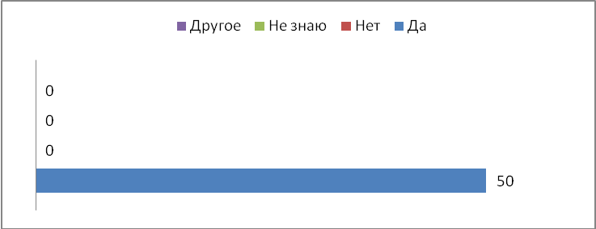
100% респондентов на вопрос о значимости, данного вида воспитания в планах организации детского отдыха ответили положительно. Но говоря об опыте организации досуга для детей, среди респондентов, выяснилось, 65% включают в план гражданско-патриотическое воспитание, остальной процент респондентов, 35% отметили, не смотря на важность (исходя из анализа предыдущего вопроса анкеты) данного вида воспитания - мероприятия на формирования гражданско-патриотических качеств у детей, не проводились. Причиной ставшей не проведения данной воспитательной работы студенты отмечали поиск данного типа мероприятий. Респонденты, проводившие мероприятия на формирования гражданско-патриотических качеств, отмечали проблем с поиском не возникало. К данному вопросу были предложены варианты ответа, их анализ представлен в Диаграмме №1.

ДИАГРАММА №2
Вопрос № 10 – «Столкнулись ли вы с проблемой, поиска мероприятия по организации гражданско-патриотического воспитания в лагере?»
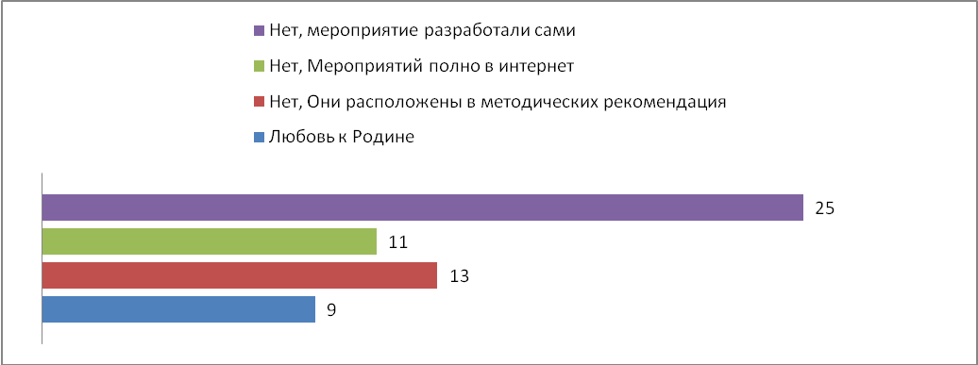

При ответе в позиции «другое» – опыт организации гражданско-патриотического воспитания был представлен как традиция, т.е. данные мероприятия берут свое начало с советского прошлого, ежегодно обновляются, но их внутренняя структура, форма проведения остается не изменой. По мнению респондентов мероприятия гражданско-патриотического воспитания были проведены для создания среды способствующей формированию гражданских и патриотических качеств ребенка. В диаграмме №2 представлены наиболее часто упоминающие формируемые качества, при проведении данных мероприятий.

ДИАГРАММА №3
Вопрос №6 – «Отметьте те качества, которые формируются у детей в процессе гражданско-патриотического воспитания?»
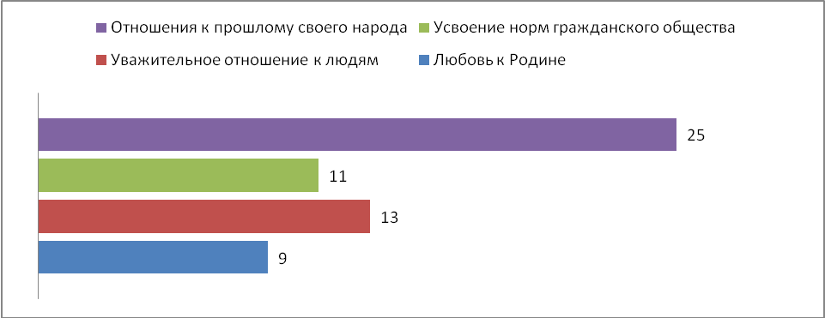
Качества, представленные в диаграмме №2, являются социальные знаемые не только при воспитании, но и обучение, именно они отраженны в новом федеральном стандарте образования - современные и эффективные методы образования и воспитания, достигается высоких уровень образовательных и воспитательных результатов. Данный факт подтверждает значимость и необходимость организации гражданско-патриотического воспитания во всех детских образовательных учреждений, в детских оздоровительных лагерях в частности.
Вопрос о проведении мероприятий в конкретно одном из лагерей края, сопровождался ответом и о количестве проведенных мероприятий по гражданско-патриотическому воспитанию.

ДИАГРАММА №4
Вопрос №8 – «Сколько мероприятий по гражданско-патриотическому воспитанию было проведено за сезон?»
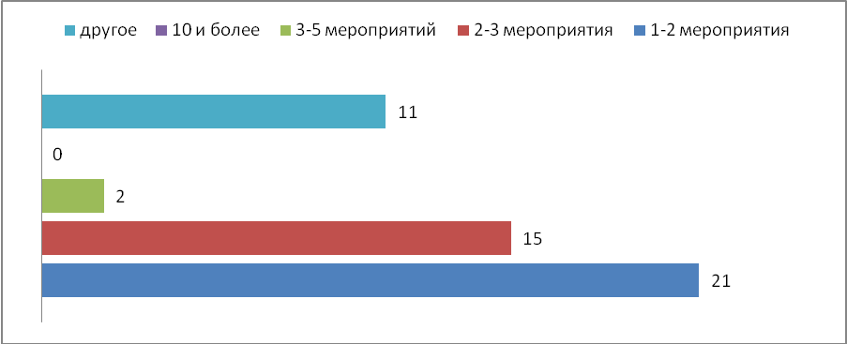

Анкетирование подтвердило важность организации гражданско-патриотического воспитания, по мнению респондентов, при этом отметив частичную его реализацию в детских оздоровительных лагерях Красноярского края.
Третий метод исследования, это экспертное интервью (Прил.6). Он заключался в выявления отношения организации гражданско-патриотического воспитания старших воспитателей детских оздоровительных лагерей Красноярского края. По их должностной инструкции именно они ответственны за организацию лагерной смены, по средствам утверждения воспитанных планов педагогов и организаторов детского лагеря.
Интервьюерами стали старшие воспитатели трех детских лагерей Красноярского края:
1. Детский лагерь «Сосновый бор» г. Красноярск - Шпак Лариса Станиславовна;
2. Детски лагерь «Спутник» Назаровский район - Мустафина Татьяна Садыкова;
3. Детски лагерь «Достоинство» г. Назарово - Михайлова Валентина Петровна.
Каждый из интервьюеров подтверждали важность и необходимость организации гражданско-патриотического воспитания в детских лагерях, из интервью Михайловой В.П. Как вы считаете, важная ли проблема гражданско-патриотического воспитания в настоящее время? – «Конечно, очень важна! Хотелось бы верить, что вся воспитательная работа в лагере направлена на воспитание гражданской позиции патриотов Отечества». Старшие воспитатели единогласно ответили и на вопрос о включении в их работу мероприятий направленных на создания среды для формирования гражданско-патриотических качеств, представленных в диаграмме №5.

ДИАГРАММА №5
Вопрос интервью №2 – «Какие качества, формируются у детей в процессе гражданско-патриотического воспитания?»
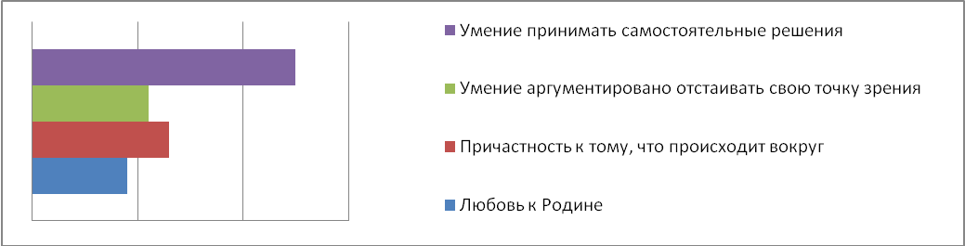
Формируемые качества перекликаются с мнением воспитателей и вожатых детских лагерей (Диаграмма №3), что позволяет сделать вывод о значимости формируемых качеств личности.
Ключевой вопрос к интервьюерам подвел их к анализу проведенных мероприятий по организации гражданско-патриотического воспитания в детском лагере: Как вы считает, стоит ли в вашем лагере проводить больше мероприятий посвященных гражданско-патриотическому воспитанию? Из интервью Шпак Ларисы Станиславовны - «Количество не значит качество. Важно, что осталось в душах ребят. При заключительном анкетировании 80% ребят, из запомнившихся событий, отмечая их название. Я думаю, что это хорошо». Данное высказывание старшего воспитателя, было ознаменовано встречным вопросом – Измеримо ли наличие гражданско-патриотических качеств сформировавших у детей. Данный вопрос обсуждался в рамках V научно-практической конференции - «Гражданское образование в информационный век: общественно-научные предметы для социального взросления личности», участниками секции стали студенты педагогических специальностей и работники сферы образования среди них: Долгодворова Е.Ю учитель истории гимназии «Универс», зав. Кафедрой естественно-научных дисциплин и методик их преподавания, КК ИКПКиППРО – Зеленова О.Г, доцент кафедры экономической географии, КГПУ им. В.п. Астафьева Ларионав Л.Ю, студенты КПК №1 Им. М. Горького Пичугина З.А. и Лыткина Е.В.
Основная проблемная обозначенная модератором секции - Козыревой Еленой Юрьевной руководителем Центра информационной политики КК ИПКиППРО звучала так, «Как измерить и каким инструментом измерить формирования патриотизма и гражданственности школьников».
Резолюцией вынесенной участниками секции являлось – замер гражданственности и патриотизма у школьников возможно только лишь количеством принявших участие воспитанников в данной мероприятии, кроме этого входными и выходными анкетами, но и самым действенным но не фиксированным способом стало предложение учителем истории и обществознания, заместителем директора по УВР Бородук С.Н. – «Лишь только поступки могут определить уровень сформированности патриотических качеств и гражданственности у школьников, что не возможно зафиксировать и проследить».
Исходя из представленных тезисов резолюции принятой на конференции можно сделать вывод о сложности и субъективности выбора оценочного материала при замер качеств формирующих в процессе гражданско-патриотического воспитания.
Исследование показало, проведение единой государственной политики в области гражданско-патриотического воспитание, реализация краевых программ, позволяет сделать вывод о необходимости значимости проведения мероприятий формирующих у школьников качества патриота и граждан

2.2 Организация гражданско-патриотического воспитания в детских оздоровительных лагерях (на примере детского оздоровительного лагеря города Назарово «Достоинство»)

Мы рассмотрим пример организации воспитательного процесса на примере детского оздоровительного лагеря «Достоинство», где отработала 9 смен, из них 3–педагогом-организатором, 6 вожатым в период с 2009-2012 год.
Муниципальное унитарное предприятие «Достоинство» расположено на западе Красноярского края близь поселка «Верхчулымка» в 15 км от города Назарово, на берегу реки Чулым.
МУП «Достоинство» находится в заповедной территории - сосновом бору. На территории находится 4 спальных корпуса, столовая, диско - клуб, помещения для кружковой работы, спортивные площадки, библиотека, видеотека, бассейн, беседки со столами и стульями (отрядные места на улице), банно-прачечный комплекс, медпункт и изолятор, памятники пионерам и октябрятам. Условия лагерь «Достоинство» соответствуют всем необходимым санитарно-эпидемиологическим и педагогическим нормам и способствуют организации нормального отдыха детей, укреплению их здоровья, развитию творческой и познавательной активности.
Педагогический коллектив детского оздоровительного лагеря возглавляет директор Ратников Владимир Васильевич, старший педагог Михайлова Валентина Петровна. Коллектив включает в себя: педагога – организатора, педагога – психолога, педагогов – воспитателей, руководителей кружков, спортивных работников, музыкальных работников.
Именно педагогам необходимо решить непростой вопрос: как, с помощью каких форм и методов, организовать каникулярное время так, чтобы дети хорошо отдохнули, поправили здоровье, набрались сил, пополнили свои знания, научились чему-то новому, приобрели новых друзей и при этом находились в поле зрения взрослых. Важно и также, чтобы выбранные формы и методы занятости и отдыха детей были реалистичны с точки зрения условий конкретного образовательного учреждения.
Задача детского оздоровительного лагеря «Достоинство», организующий отдых детей на 21 календарный день – это не просто создать условия для летнего отдыха ребёнка, а помочь ему реализовать его потребности отдыхать с пользой для себя и социума.
МУП «Достоинство» имеет большой опыт в области патриотического воспитания и гражданского становления личности школьника, и краеведческое направление является составляющей частью детской оздоровительной программы действующей в лагере.
Исходя из этого, учитывая традиции и возможности лагеря (кадровые, материально-технические ресурсы), желания и интересы детей и родителей МУП «Достоинство» в 2010 году была разработана программа детского оздоровительного отдыха «Лучи Экрана» (Прил. 7). Даная программа прошла экспертизу в Красноярском Краевом Институте повышения квалификации и является авторским правом ее создателей.
Одна из воспитательных функций программы - формирование гражданственности, трудолюбия, нравственности, уважения к правам и свободам человека, любви к Родине, к семье и к природе.
Условия формирования патриотизма и гражданственности включают в себя возрождение национального самосознания, возрождения национальных идеалов, народных традиций, обычаев, обрядов. Патриотизм начинается с малого – с любви к своей семье, к своей школе, к своему городу. Постепенно расширяясь, эта любовь переходит в любовь к родной стране, к ее истории, к прошлому и настоящему, ко всему.
В детском оздоровительном лагере «Достоинство» – эффективно построенная воспитательная система по самореализации личности ребенка через включение его в различные виды деятельности с целью развития основ краеведческой культуры и формирования уважения к историко-культурному наследию своего края.
Одно из важных приоритетов воспитания, чтобы в лагере осуществлялось самое широкое приобщение детей к разнообразному социальному опыту современной жизни, к ценностям общественно значимого досуга, народных, национальных истоков.
Поэтому целеполагание и содержательное наполнение программы осуществляется исходя из вышеназванных стратегических ориентиров.
Цель реализуемой программы на 1 июня 2012 года являлась - создание условий для творческой самореализации и развития детей в период летнего отдыха.
Основные принципы реализации программы:
- Принцип выбора содержания и форм деятельности – доступное участие во всём и каждому.
- Принцип событийности – значительности и необычности каждого события как факта общественной и личной жизни ребёнка в летнем лагере.
- Принцип чувственного (эмоционального) смысла организации каникулярных дел и деятельности – досуг ребёнка способный доставить радость и удовольствие.
- Принцип позитивного самопознания через организацию успеха, удачи в организационной деятельности детей.
Программа реализуется, учитывая возрастные особенности младшего и среднего школьного возраста. Предварительно разрабатывается план сетка мероприятий на 21 один календарный день, учитывая интересы разновозрастных детей. При реализации мероприятий столкнулись с необходимыми изменениями и коррективами в план сетки, в связи с погодными условиями, днями траура, человеческим фактором.
Говоря об изменениях, за одну лагерную смену в МУП «Достоинство» проходившую с 1 июня по 21 июня 2012 года было организованно и проведено шесть обще лагерных мероприятия по гражданско-патриотическому воспитанию кроме этого четыре внутри отрядных. Их основная цель заключалась в организации условий для формирования гражданско-патриотического воспитания школьников. Таким образом, в воспитательный процесс было включено 158 школьников, разных возрастов с 6 до 14 лет.

2.2.1 Военно–патриотическая игра «Зарница»

Одно из первых организуемых мероприятий детского оздоровительного лагеря «Достоинство» стала обще лагерная военно-патриотическая игра
«Зарница». Основой задачей, которой являлось – сплочение, создание крепких детских коллективов.
Для оказания практической помощи в подготовки и проведении игры был создан совет «Зарницы» из числа педагогов. В него входили: педагог-организатор, врач, руководители кружков, спортивных работник, музыкальный работник. Всем взрослым помогающим воспитанникам играть в «Зарницу», отводилась роль умелых и тактичных консультантов, инструкторов и посредников. Всю игру организовывали и проводили ребята через командиров детских отрядов (8 человек), которые работали под непосредственным руководством совета «Зарницы».
На первом этапе – разрабатывали совместно с советом игры и командирами детских отрядов, программу и содержание игры, согласовали условия проведения игры, составили расписание тренировок для отрядов участников, определили количество испытаний – станций, разработали маршрутные листы участников.
Второй этап – подготовка инвентаря и мест проведения испытаний, по итогу первого этапа было подготовлено восемь тематических станций, выбраны ответственные командиры для их проведения, а также помощники в лице педагогов. (Приложение №3). Из ребят дежурного отряда был сформирован штаб сбора информации по проведения испытаний для подведения итогов игры.
Согласно план сетки лагеря, 6 июня в 18.00 – стартовало общелагерное мероприятие военно-патриротическая игра «Зарница». Мероприятие началось с общего построения участников игры, т.е. всех отдыхающих лагеря. С учетом разно возрастных особенностей детей – было сформировано восемь лагерных отрядов и восемь команд участников военно-патриотической игры. На линейки зачитывалась программа, расписание и порядок проведения игры, командиры представляли название своей станции и место ее нахождения на территории лагеря. С целью четкого и быстрого проведения соревнований всем отрядам выдались заранее разработанные маршрутные листы с названием видов станции, места проведения, очередности прохождения станций.
Прохождение каждой команды восьми станции заняло вместо планируемых 40 минут, шестьдесят. Затруднение у большинства команд вызвала станция №4 «Дорога славы» и станция №6 «По датам истории». Две станции были интеллектуальной направленности и неограниченны во времени прохождения, что и вызвало столпотворение нескольких команд на одном этапе.
Финишировала последняя команда в 19.20 в связи с ужином торжественное награждение по решению совета игры «Зарница» было перенесено на 21.00.
Подведение итогов военно-патриотической игры зарница - объявление результатов общего зачета команд победителей и объявления лучших результатов на каждом из восьми этапов конкурса.
Согласно председателя счетной комиссии – Попувановой Анны почетные призовые места поделили между собой следующие команды:

ТАБЛИЦА №4

Результаты военно-патриотической игры «Зарница»
Общий командный зачет |  | Зачет по этапам конкурса
1 место | 1 отряд | Спортивная | 2 отряд
2 место | 2 отряд | Песня строй | 1 отряд
3 место | 5 отряд | Параллельным маршем | 7 отряд
 |  | Дорога славы | 1 отряд
 |  | Музыкальная | 5 отряд
 |  | По датам истории | 1 отряд
 |  | Снайпер | 3 отряд
 |  | Перенос раненого | 5 отряд

Кроме этого результатом организации игры стало, вовлеченность в игру всех отдыхающих лагеря, заинтересованность и интерес ребят в успешном прохождении игры. Соревновательный дух организованного мероприятия укрепил временные детские коллективы, помог раскрыть новые таланты в еще не успевших проявить себя ребятах.
Команды победители получили почетные грамоты из рук старшего воспитателя лагеря Михайловой В.П. Поощрительные призы получила каждая из команд. Окончилось торжественная линейка аплодисментами чествующих организаторов данного мероприятия – капитанов отрядов.

2.2.2 День русского - народного творчества.

Второе не менее значимое мероприятие, организуемое в рамках гражданско-патриотического воспитания стало – «День русского народного творчества». Народное творчество не только неиссякаемый источник мудрости и красоты, но и неоценимое средство воспитания, приобщения современных подростков к сокровищам устной художественной, прикладной фольклорной культуры. Подготовка и проведения мероприятия занимались – педагог-организатор и музыкальный работник лагеря. При подготовке дидактического материала для проведения тематического дня, посвященного русскому творчеству, важная информация по проведению и оформлению народных праздников была получена из работы Ищука В.В. и Николаевой Г.Г. «Народные праздники» [17, с 43].
Согласно концепции мероприятия делилось на три части:
- Авторы используемой литературы увлекательно рассказывают о том, как наблюдательный русский народ с давних пор подмечал закономерности в явлениях природы и передавал их из поколения поколению. Но лишь часть этих уникальных знаний дошла до нас в виде примет и поверий. В течении дня каждый отряд должен был изобразить на листе ватмана народные приметы в которые верят русские люди – самыми распрастранеными среди примет стали - черная кошка, правая и левая ладонь, пересоленная еда и т.д.
- Конкурс декоративных плакатов или час авангардной живописи на тему «Матрешка», данное мероприятие являлось внутри отрядным, согласно расписанию дня каждый отряд с 11.00 до 12.00 создавали свой плакат, используя при этом любые материалы и техники рисования. В 12.00 представители каждого отряда оформили свой плакат в отрядном уголке.
- Вечернее мероприятие, посвященное русским народным танцам. Встречали отряды, ряженные в русские народные костюмы организаторы праздника, первое испытание для ребят при входе в дискоклуб – это перепрыгнуть через импровизированный костер взявшись парами. Успешно пройдя русский обряд, каждый отряд получал одну из русско-народных песен и исполнил под нее танец. По итогам жеребьевки песни распределились в следующем порядки:

ТАБЛИЦА №5

«День русского народного творчества»
Отряд | Русская народная песня
1 отряд | Калинка, Малинка моя
2 отряд | Валенки
3отряд | Ах вы, кони мои вороные
4 отряд | Колечко
5 отряд | Ты река ли моя, реченька
6 отряд | Солдатушки, бравы ребятушки
7 отряд | Выйду на улицу

Между выступлениями отрядов, ребята принимали участие в мини – викторине, под названии «Русские приметы».
Кроме этого на мероприятии ребята участвовали в конкурсах - петушиные бои и бой подушками.
Одним из самых активных отрядов принявших 100 % участие вместе с педагогам в исполнении танца «Валенки» стал 4 отряд. За что и был награжден медалью «Русский Народный отряд МУП Достоинство».
Результатом дня «Русско-народного творчества» стал хоровод, который разместился в три круга и продолжался под игру «Аленушка и Иванушка». Данное мероприятие позволило ребятам вспомнить о своей идентичности, обратится к традициям своих предков.

2.2.3 Конкурс патриотической песни - «Песня в солдатской шинели»

Большое место среди форм воспитательной работы, использовавшие нами, занимали праздники художественной самодеятельности, которые мы проводили традиционно каждый сезон. На торжественной линейке учащиеся ещё раз вспомнили о далёких тех годах и почтили память минутой молчания всех тех, кто не вернулся с войны. В открытии приняли участие все отдыхающие лагеря -158 школьников разных возрастов.
Творческий конкурс «Песня в солдатской шинели» прошел по разным возрастным категориям: младшая и старшая. В конкурсе приняли участие 158 учащихся, 10 педагогов. Ребята инсценировали современные и народные песни военных лет. Ни один сценарий не повторился. Каждый отряд представил оригинальное выступление. Стоит отметить, что костюмы для инсценировок ребята делали на кружках по прикладному творчеству. Среди исполненных песен - «Катюша», «Дети войны», «Ах, эти тучи в голубом…». «Смуглянка», «Темная ночь». Звучали и авторские стихи, написанные самими учащимися.
Следует отметить, что команда отряда №1 «Искра» стала победителем в исполнении песни военных лет. Ребята не только дружно всем отрядом исполни песню «Война», но и ярко инсценировали сюжет песни. В младшей возрастной категории, где приняли участие 62 ребенка, призовое место заняла команда «Патриоты» исполнившие песню «Катюша» инсценировав ее с продолжением сюжета исполненной композиции.
Стоит отметить, как пример гордости, патриотизма за свою отчизну выступила команда педагогов-воспитателей с исполнением песней «Журавли» посвященной солдатам, погибшим в Великой отечественной войне.
В соответствии с планом мероприятий в отрядах прошли беседы, посвященные прорыве блокада Ленинграда, Сталинградской битве, а также наступающей дате – 22 июня, 67 лет со дня начала Великой Отечественной войны. Воспитатели разработали тематические мероприятия. Это и литературно-музыкальные композиции «Помните!», «Дети блокадного Ленинграда», «Подвигом вашим гордимся», «Герои Советского союза».

2.2.4 Фото - кросс на тему «Солдат победы»
Одной из современных технологий воспитания и образования школьников является фото-кросс, он актуален в век информатизации и компьютеризации.
«Фото-кросс — соревнование фотографов, гонка с тематическими и временными рамками, создание художественных фотографий со спортивным азартом». [19, с.34]
Фото-кросс подразумевает под собой: несколько снимков на определенные задания за ограниченное время.
Основная цель проведения фото-кросса засвистит от выбранной тематики, а также от количества участников, воспитательных и образовательных задач.
За один сезон в детском лагере МУП «Достоинство» прошло более пяти фото-кроссов на различные темы – «Через 100 лет люди будут вспоминать это», «буква П в архитектуре», «Зигзаг удачи», но кроме этого 17 июня стартовал фото-кросс на тему «Солдат победы». Организатором данного мероприятия являлись педагоги - стажеры. Участниками конкурса стали все жалеющие ребята лагеря, одним условием являлось наличия фотоаппарата. Таким образом, сформировалось 12 команд от 6 до 12 человек в каждой. В соревновании приняло участие 132 школьника. По окончанию регистрацией команд и общего построения, открыло мероприятие воспитанница Большеулуйского детского дома Марова Наталя, стихотворением «Мир» автора В. Берестова. После каждая из команд получила памятку участника фото-кросса и в 12.10 была объявлена тема соревнования - «Солдат Победы». За 30 минут каждая из команд представила 5 лучших снимков раскрывающих смысл темы «Солдат Победы».
Целью данного мероприятия – было обращения детей к историческому прошлому страны. Так как тема не была ограничена временными рамками, команды представили сюжетные снимки – солдат разных военных конфликтов как войны 1812 года, так в большей степени внимания ребят было сосредоточено на Великой Отечественной войне.
Из двенадцати команд стажеры организаторы выбрали пять наиболее ярких сюжетных фотографии, их представила команда №4, отразив на них солдатов и подвиг их победы в Великой Отечественной войне. Подведение итогов и объявление победителей было запланировано на ежедневном вечернем мероприятии, в связи с большим количеством команд участников.
Результатом данного мероприятия стало 80% вовлеченность школьников в данное мероприятие. Интерес ребят проявлялся не только к победе в данном конкурсе, но и к историческим событиям нашего государства.

2.2.5 Конкурс плакатов
Одно из условий проявления творчества в художественной деятельности - организация интересной содержательной жизни ребенка: организация повседневных наблюдении за явлениями окружающего мира. В связи с этим в детском оздоровительном лагере, большое вниманию уделено изобразительному творчеству, это рисунки на асфальте, конкурс подделок, одно из них конкурс плакатов – основная идея это создание коллективной, групповой работы. В рамках данного вида деятельности 18 июня стартовал конкурс «Моя малая родина» в нем приглашались принять участие все отдыхающие детского лагеря. Цель данного мероприятия заключалась:
- Стимулированию развитие у детей фантазии, воображения, художественного творчества.
- Организация условий для формирования гражданско-патриотических качеств, любовь к своему родному краю, к своей малой Родине.
Каждый из отрядов представили свои работы, на выставку, которая была организованна педагогом дополнительного образования – преподавателя кружка «Творческая мастерская» - Родионовой А.В. Каждая из работ символично отражала то место где он проживает – знаменитый на весь край предприятие или самое плодородное место, или самое звучное название населенного пункта. Так как ребята были жителями разных сел и городов края, географически представили широкие просторы родного края, отметив значимые, по их мнению, места своей малой родины. Кроме этого в входе работы школьники вместе с вожатыми порассуждали на тему: «Малая Родина или Россия». Все участники были отмечены, но самым ярким и красочным плакатом отличился отряд №4,который получил грамоту за лучшую работу в данном конкурсе.

2.2.6 Вечернее мероприятие - «Я в центре России»
Данное мероприятие проводилось 13 июня. Являлось массовым, т.е. в нем приняли участие все 8 отрядов. Задача мероприятия заключалась в создании условий для формирования гражданско-патриотических качеств у школьников – любовь к стране, краю, городу, поселку. Чувство ответственности, уважения к своим товарищам.
Мероприятия являлось соревновательного характера, старшие отряды соревновались с равными себе школьниками.
Ребята делись на команды по принципы карточек с названием городов Красноярского края, которые получили при входе в помещение, где и было организованно данное мероприятие. Соревнование проходило в три этапа, в связи с организацией различных форм работы.
Первый этап – это «викторина» посвященная истории Красноярского края, ведущем было задано 25 вопросов об исторических событиях Красноярского края, деятелей культуры, науки и искусства.
Второй этап – заключался в определении сущности понятия «Малая Родина» и отметки своей малой родины на географической карте Красноярского края.
Третий этап – творческий конкурс, задача участников мероприятия стало изобразить герб красноярского края и сочинить речь на тему «Если бы я был губернатором Красноярского края, я бы изменил…».
По окончанию трех этапов проходило награждение команд – было вручено две медали за первые призовые места (Команде «Норильск» и команде «Канск»), все остальные участники соревнований получили сладкие призы и по их высказываниям отличное настроение.
По окончанию мероприятия можно сделать вывод о значимости такого мероприятия, исходя из первого этапа – викторины. Вопросы, которой стали во многом сложны школьникам, у старших ребят вызвал затруднения такой вопрос: «назовите деятелей Красноярского края – которые прославились на весь мир».
Младшие же школьники не смогли ответить на другой вопрос: «Перечислите самых известных людей Красноярского края, которые прославили наш край».
Исходя из результата викторины, было разработано и проведено внутриотрядное мероприятие «Гордость нашего края», беседа, которая воспитывала гордость ребят за малую Родину.
Самым удачным в данном мероприятии стало, распределение детей по командам из разных отрядов, так как карточки каждый школьник получал индивидуально. Благодаря этому произошло знакомство детей через организацию работу в группах. Где ребята на протяжении трех этапов совещались, договаривались, ни редко спорили, узнавали новое, творчески подходи к выполнению каждого задания. В командах присутствовал куратор группы, им был назначен вожатый, который при затруднении направлял ребят в нужное русло.
За одну летнюю смену двадцать один календарный день педагогами МУП «Достоинство» было организованно 10 мероприятий направленных на создания условий для формирования гражданско-патриотических качеств. Нами было рассмотрен процесс организации гражданско-патриотического воспитания на примере шести обще-лагерных мероприятиях. Кроме этого в лагере проводились мероприятиях по гражданско-патриотическому воспитания внутри отрядных коллективов. Основу внутриотрядных мероприятий составляли беседы. В промежутках между играми, во время занятий кружков – всюду вожатые проводили беседы на различные темы (Приложение №9). Беседы обогащали и расширяли кругозор школьников, воспитывали в них чувство гордости за свою родину, за свой народ, вызывали интерес к окружающему миру. Надо сказать, что кино в жизни лагеря имело большое значение, оно являлось одним из сильнейших помощников в нашей работе. За сезон мы просматривали до 3-4 фильмов, таких как «Туман», «Они сражали за Родину», «Герои второй мировой войны» и др. Естественно, что во время обсуждения фильмов завязывались непринужденные беседы. Порою в таких беседах рождались творческие мысли, направленные на организацию новых игр мероприятий.
По результатам проведенных мероприятий гражданско-патриотического направления было проведено анкетирование учащихся принявших в них участие. Анкетирование проводилось для выявления уровня удовлетворенности и эмоционального состояния отдыхающего. В рамках данной анкеты был включен вопрос об отношении отдыхающих к проводимым досуговым мероприятиям в период с 1 июня по 21 июня (Прил.11). Анкетирование являлось обязательным выходным замером для дальнейшей корректировки работы МУП «Достоинство», в связи с этим респондентами стали 100% отдыхающих.
Проведя анализ анкеты можно сделать вывод, о том, что каждый третий отдыхающий на вопрос о «любимом досугом мероприятии» (Прил.10) отмечал, именно мероприятия гражданско-патриотической направленности.

ДИАГРАММА №6
Вопрос №10 – «Любимые досуговые мероприятия, кружки, увлечения?»
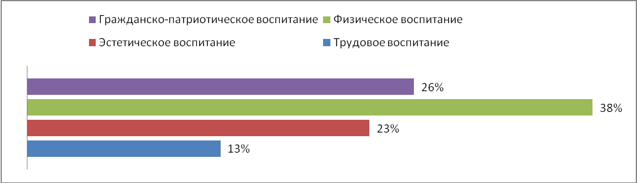

ЗАКЛЮЧЕНИЕ

Реализация единой государственной политики в области гражданско-патриотического воспитания и содержание краевых программ [25], говорит о необходимости и значимости проведения мероприятий, формирующих у школьников качества патриота и гражданина.
Рассмотрев процесс становления системы пионерских лагерей в советский период на территории СССР и более подробно на территории Красноярского края, можно сделать вывод о важном значение существования детских оздоровительных лагерей. Так как они решали основополагающие задачи - формировавшие будущее страны.
В Красноярском крае в 2016 году обеспечено функционирование 68 учреждений, оказывающих услуги по отдыху, оздоровлению и занятости детей в 23 муниципальных образованиях Красноярского края, из них: 18 государственных оздоровительных учреждений (краевых и федеральных), в том числе 4 санатория; 30 муниципальных загородных учреждений (предприятий), 4 загородных оздоровительных лагеря, принадлежащих Республике Хакасия, расположенных на территории Красноярского края; 18 частных оздоровительных учреждений. При этом в Красноярском крае имеются 3 муниципальных загородных оздоровительных учреждения, которые в настоящее время не функционируют по причине их несоответствия требованиям действующего законодательства.
Данная работа, проведена в детском оздоровительном лагере «Достоинство», помогла не только создать условия для формирования у детей гражданско-патриотических качеств, но и сопутствовала сплочению временного коллектива, повышению уровню включенности детей в культурно массовых мероприятиях, по окончанию летней смены, не было ни одного ребёнка, который не принял бы участия, в каком либо из мероприятий, общелагерного или отрядного типа.
Исходя из выше сказанного можно сделать вывод о реализации целей воспитательной программы проводимой в детском оздоровительном лагере «Достоинство», а именно успешное создание условий для формирования гражданско-патриотических качеств у отдыхающих.
Обращение к опыту советской педагогической школы позволил сделать вывод о значимом опыте в организации гражданско-патриотического воспитания, основываясь на советскую школу многие детские оздоровительные лагеря, проводят мероприятия в данном воспитательном направлении – примером этого стали описанные нами мероприятия («Зарница», «Конкурс патриотической песни» и др.). Во многом каждое из данных мероприятии претерпевают видоизменение, но оболочка или форма, так же как и цель и результат остаётся не низменными.

Нами был не только рассмотрен опыт организации гражданско-патриотического воспитания в Красноярском крае на примере детского оздоровительного лагеря МУП «Достоинство», но и описан в методических рекомендация по организации гражданско - патриотическому воспитанию в летних оздоровительных лагерях. Данный опыт был успешно представлен общественности на V всероссийских педагогических Макаренковских чтения с международным участием в 2014 году и на Международной конференции студентов, аспирантов и молодых ученных «Проспект Свободный» в 2015 году.

СПИСОК ИСТОЧНИКОВ И ИСПОЛЬЗУЕМОЙ ЛИТЕРАТУРЫ

Список источников
- Долгосрочная целевая программа
«Развитие в Красноярском крае системы отдыха, оздоровления и занятости детей» на 2012-2014 годы. http://www.zakon.krskstate.ru/download.php?filename=/download.php?filename=/dat/bin/docs_attach/14378_pr.doc
- Долгосрочная целевая программа «Патриотическое воспитание молодежи Красноярского края» на 2012 - 2014 год. http://www.zakon.krskstate.ru/0/doc/7352
- Указ В.В. Путина о «Совершенствовании государственной политики в области патриотического воспитания». http://президент.рф/news/17397
- Фото архив г. Назарово http://www.nazarovo.su/foto
Периодика
- Борта, Ю. Где оно, счастливое детское лето? /Ю. Борта // Аргументы и факты. – 2017. – №24. - с. 16-17.
- Галибей, Е. Первая ласточка/ Е. Галибей // Красноярский рабочий. 1989. – №8. - с.6 – 8.
- Гришанова, З. Республика детства./З.Гришанова //Красноярский рабочий. - 1976. - №3 – с.5-6.
- Плотникова, Е. Первая ласточка/ Е. Плотникова // Советское Причулымье. 1989. – №8. - с.6 – 8.
- Трифонова, В.А. Пионерские лагеря, действующие в Красноярском крае/ В.А. Трифонова // Красноярский комсомолец. – 1973. - №13 – с.3-4.
- Яковлев, Ю. Над Енисеем/ Ю. Яковлев // Известия –1975. - №6. – с. 4-6.

Список литературы

- Ануфриев, А.М. Пионерский салют/А.М. Ануфиев, М.Ф. Сухих – Красноярск.: Ладос, 1982. – 160с.
- Беспятова, Н. К. Военно-патриотическое воспитание детей и подростков как средство социализации / Н. К. Беспятова, Д. Е.Яковлев. – М.: Айрис-пресс, 2006. – 192с.
- Большой энциклопедический словарь. Т-6. М.: Терра, 2004. – 505с.
- Буторина, Т. С. Воспитание патриотизма средствами образования / Т. С. Буторина, Н. П. Овчинникова. – СП.: КАРО, 2004. – 224с.
- Вахнина, В.Л. Всесоюзном Орденов Трудового Красного Знамени и Дружбы народов пионерском лагере "Артек" имени В.И. Ленина/ В.Л. Вахнина - Киев.: Мистецтво, 1987. – 118с.
- Вяземский, Е.Е. Гражданское образование и воспитание учащихся общеобразовательных учреждений: программа курсов дополнительного профессионального образования (повышения квалификации) педагогов / Е.Е. Вяземский //Основы государства и права. - 2007. - № 2. – с. 5 – 10.
- Касимова, Т. А. Патриотическое воспитание школьников: Методическое пособие / Т. А. Касимова, Д. Е. Яковлев. – М.: Айрис-пресс, 2005. – 114.с
- Лебединский, В.В. /Книга вожатого/В. В. Лебединский.- М.: ИСТОК, 1968. 143 с.
- Лосоногов, Е.И. Пионерский лагерь http://dolager.ru/
- Методические рекомендации для руководителей физического воспитания, старших и отрядных пионерских вожатых и начальников пионерских лагерей. - Владивосток, 1967 – 17с.
- Методическое рекомендации «Лето Октябрят». – Красноярск, 1985 – 21с.
- Методическое рекомендации «Пионерское лето». – Красноярск, 1985 – 44с.
- Николаев, Г. Г. Воспитание гражданских качеств подростков в детских общественных объединениях. – Екатеринбург: Изд-во Урал. ун-та, 2009. – 134 с.
- Орешкина, Т.А. Героико-патриотическое воспитание в школе: детские объединения, музеи, клубы, кружки, поисковая деятельность /.Т. А.Орешкина. – Волгоград.: Учитель, 2007. – 122с.
- Пашкович, А.П. Как воспитать патриота / А.П. Пашкович. – СПб:. КАРО, 2010. – 13с.
- Пашкович, А.П. Патриотическое воспитание: система работы, планирование, конспекты уроков, разработки занятий / И. А. Пашкович. – Волгоград.: Учитель, 2006. – 169с.
- Положение о Краевых государственные нормативы услуг, оказываемых организациями отдыха оздоровления и занятости детей. http://www.zakon.krskstate.ru/0/doc/8234
- Сластенин, В.А. Педагогика: Учеб. пособие для студ. высш. пед. учеб. заведений / В. А. Сластенин, И. Ф. Исаев, Е. Н. Шиянов. - М.: Издательский центр "Академия", 2002. - 576с.
- Тогонрог, Д.А Вожатый пионеров http://mnogoslow.ru/slovo/slovo006023.html
- Яхонтова, З.Пионерский лагерь: учебное пособие для вожатых/ З. Яхонтова, Е. Кулькова, В. Локтев – М.: Молодая гвардия, 1952. – 246с.

ПРИЛОЖЕНИЕ 1

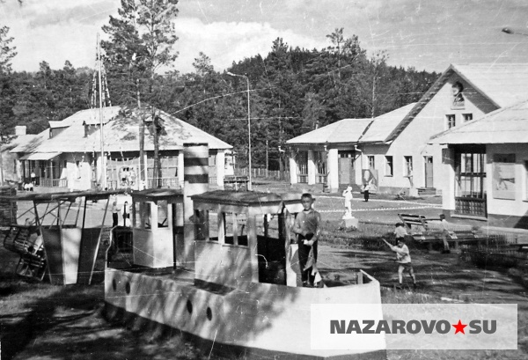

Фото-копия
Г. Назарово пионерский лагерь «Огонек» - Детская площадка
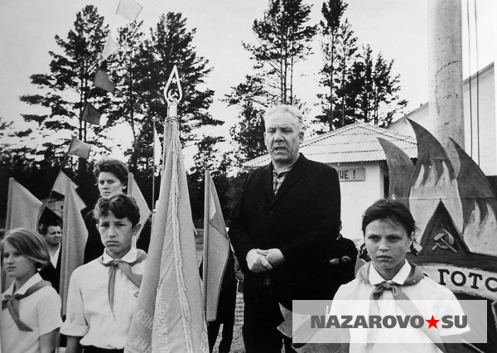
фото – копия
Пионерский пионерский лагерь г. Назарово – открытие первой лагерной смены 1961 год.
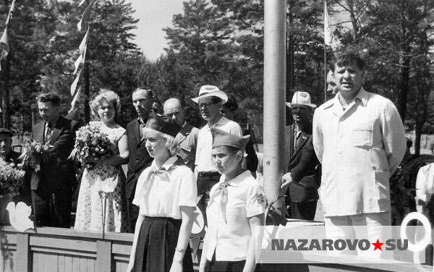

Фото - копия
Г.Назарово пионерский лагерь «Огонек» - открытие первой лагерной смены 1961 год.
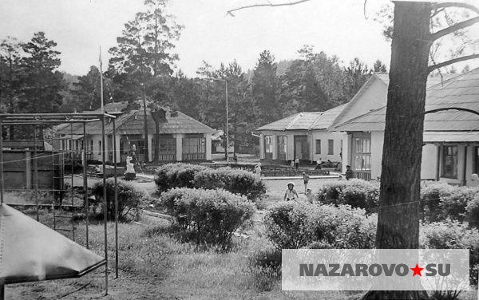

Фото - копия
Г.Назарово пионерский лагерь «Огонек» вид детских корпусов 1961 год.

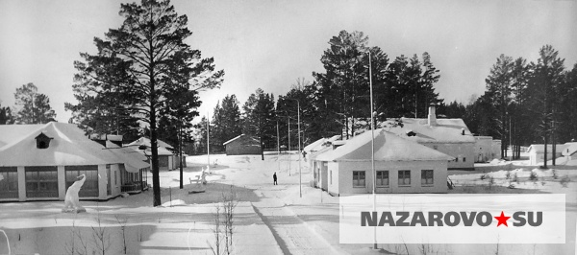

Фото – копия
Г. Назарово пионерский лагерь «Огонек» - спальные корпуса. 1965 год.
Источник - [15].

ПРИЛОЖЕНИЕ №2

Формы организации мероприятий гражданско-патриотического воспитания в детских оздоровительных лагерях Красноярского края.

Конкурсные программы | Будущее страны – конкурс песен;  Конкурс Песен и строя;  Конкурс лучший плакат малой Родины;  Конкурс вокала – Нас песня к победе привела;  Конкурс русско-народных танцев – Яблочко;  Конкурсная программа – Русская матрешка;  Конкурсная программа – День России.
Квест- игра | Зарница  В поисках своего прошлого;  Путешествия по великим городам Руси;  С чего начинается Родина;
Викторины | Знаменательные даты нашей страны;  По дорогам прошлых лет;  Мы шли сквозь испытания, зубы стиснув;  История Красноярского края;  Символика страны и Красноярского края;
Беседы | Знаешь ли ты Конституцию Р.Ф;  Наш флаг;  Семья;  Правила поведения в общественных местах;
Брей-Ринг | Моя Родина Россия;

ПРИЛОЖЕНИЕ №3

Военно-патриотическая игра «Зарница».

Станция | Ответственный командир | Ответственный взрослый | Место прохождения испытания
Спортивная | Петров Степан | Синаева Елена Васильевна | Футбольное поле
Песня строй | Коньшина Анастасия | Захаркина Юлия Владиморовна | Флагшток – напротив помещения столовой
Параллельным маршем | Воросов Роман | Нечаев Игорь Сергеевич | Площадка напротив 3 спального корпуса
Дорога славы | Гамануха Наталья | Самохвалов Денис Алексеевич | Крыльцо Административного корпуса
Музыкальная | Коняхина Вероника | Синаева Олеся Васильвена | Диско-клуб
По датам истории | Булычев Денис | Лыткина Екатерина Валерьевна | Второй корпус у памятника – «Пионерка»
Снайпер | Данил Качаев | Радионова Анастасия Вячеславовна | Центральные ворота лагеря
Перенос раненого | Дарья Косорева | Ганеева Наталья Феридовна | Медпункт
Штаб | Попуванова Анна | Михайлова Валентина Петровна | Теннисный стол на площадки

ПРИЛОЖЕНИЕ №4

Примерный список бесед

- Дни воинской славы России
- 12 июня - День рождение России
- Мы ими гордимся
- Русские традиции и приметы
- Крещение Руси
- Нации, этносы – народности
- Мы гости в этом мире
- Моя малая Родина
- Патриотическая пенс я в моей семье
- Мои предки – Герои
- Достопримечательности Красноярского края
- Место, где Я родился
- Прав или не прав я среди вас
- Герои Красноярцы
- Самые отдаленные уголки нашего края
- Памятники Советского периода на территории нашего лагеря

ПРИЛОЖЕНИЕ №10

МЕТОДИЧЕСКИЕ РЕКОМЕНДАЦИИ

ПО ОРГАНИЗАЦИИ
ГРАЖДАНСКО–ПАТРИОТИЧЕСКОГО ВОСПИТАНИЯ
В ЛЕТНИХ ОЗДОРОВИТЕЛЬНЫХ ЛАГЕРЯХ.

Пояснительная записка
Гражданско–патриотическое воспитание – это целенаправленный процесс по формированию у учащихся качеств гражданина и патриота.
Любовь к Родине, своей семье, своему дому, окружающей природе, к земле, на которой родился и живёшь, чувство сопричастности истории своего Отечества и ответственность за окружающую жизнь, сочувствие, потребность защищать своих близких и Родину, уважение к правам и свободам человека – воспитание этих качеств является одной из приоритетных образовательных задач, требующих для своего решения определённой системы педагогической деятельности.
Системность работы, прежде всего, подразумевает чёткое определение цели как ожидаемого результата деятельности и задач, решение которых поможет достижению поставленной цели.
Если конечный результат работы по гражданско–патриотическому воспитанию – формирование личности, обладающей качествами перечисленными выше, то задачи должны быть различными в зависимости от возраста, психолого–педагогических особенностей учащихся, от особенностей образовательной среды.
При составлении плана в летнем оздоровительном лагере с учётом возрастных особенностей ребят, решаются следующие задачи у учащихся начальной школы:
- Формирование понятия о большой и малой Родине; первоначальные знания об истории Родины и замечательных людях, внесших вклад в историю России;
- Формирование бережного отношения и уважения к жизни и всему живому.
- Воспитание трудовых навыков и уважительного отношения к труду другого человека.
- Воспитание навыков выполнения правил поведения в обществе.
Воспитание чувства сострадания, чуткости, честности и доброжелательности.

У учащихся средней возрастной группы:
- Формировать гордость за Россию и желание что- либо сделать для неё, знакомство с историей Родины, её людьми.
- Воспитывать интерес к своей родословной, к другим людям.
- Формировать понятие о труде на благо Родины.
- Воспитывать чувство коллективизма и соотносить свои действия с действиями окружающих людей.

Старший возраст учащихся:
- Воспитывать стремление к созидательной деятельности на благо себя, своей семьи, общества, Родины;
- Формировать высокий уровень духовного развития;
- Воспитывать понимание наивысших ценностей жизни;
- Дать понятие о роли семьи в жизни отдельного человека и в жизни общества;
- Помочь осмыслить свои жизненные цели, свою жизненную позицию;
- Воспитать способность к взаимодействию с окружающим миром;
- Воспитать уважительное отношение к материальным ценностям и т.д.
- Решение этих задач может быть достигнуто через разнообразные виды и формы деятельности.
Вожатый создает благоприятные условия, позволяющие воспитанникам проявлять нравственную и гражданскую позицию, реализовывать их потребности и интересы, интересно и с пользой проводить свободное время. Вожатый заботится о жизни и здоровье, безопасности доверенных ему воспитанников, изучает и использует передовой опыт работы с детьми, организует досуг детей.

Что должен знать вожатый:
Вожатый должен знать Конвенцию о правах ребенка, возрастную и социальную педагогику и психологию, физиологию, гигиену, педагогику, детскую возрастную и социальную психологию отношений, индивидуальные и возрастные особенности детей, развитие интересов и потребностей воспитанников, основы творческой деятельности, методику поиска и поддержки талантов, досуговой деятельности, отдыха и развлечений, нормы и правила охраны труда, техники безопасности и противопожарной защиты.

Рекомендации по реализации культурно-воспитательной программы лагеря.
Массовые мероприятия являются значительным событием жизни летнего лагеря. Они необходимы для создания приподнятого эмоционального настроения, творчества, для организации взаимодействия детей. Тематика мероприятий рождается из детских предложений, которые отражают их прошлый опыт, поэтому такие праздники придумывают все вместе, их ждут.

Варианты планирования мероприятий:

1. Рекомендуется принять участие в запланированных массовых городских (районных) мероприятиях, а именно:
-праздник «Здравствуй, лето», посвященный Дню защиты детей,
-праздник «Пусть всегда будет солнце»,
-праздничная программа, посвященная Дню независимости России,
-акция ко Дню памяти и скорби «В зоне особого внимания»,
-концерт-реквием «И помнит мир спасенный»;

2. Возможно планирование мероприятий, связанных с памятными датами июня, а именно:
01.06 Международный день защиты детей
05.06 Всемирный день охраны окружающей среды
06.06 Пушкинский день России
12.06 День независимости России
22.06 День памяти и скорби, День летнего солнцестояния
24.06 День дружбы, единения славян, День изобретателя и рационализатора
26.06 День борьбы с наркоманией
27.06 День российской молодежи

3. Возможно планирование мероприятий, связанных с жизнью замечательных людей, рожденных в июне, а именно:
01.06 1804 Михаил Глинка, композитор
01.06 1844 Василий Полено, художник
05.06 1220 Александр Невский, князь, освободитель Руси
09.06.1672 Петр 1, император-преобразователь
10.06.1930 Илья Глазунов, живописец и график
11.06.1910 Жак Ив Кусто, океанограф
19.06.1924 Василь Быков, писатель
20.06.1934 Юрий Визбор, бард
21.06.1910 Александр Твардовский, писатель, поэт

- Рекомендуемые массовые мероприятия летнего лагеря:
День знакомства, День русских традиций, День защитника окружающей среды, День наоборот, День рекордов, День Золушек, День принцев, День творчества, День чудес и т.д.
- Рекомендуемые фестивальные мероприятия:
Фестиваль цирка, фестиваль кино, фестиваль танца, фестиваль песни, фестиваль сатиры, фестиваль театра, фестиваль спорта, фестиваль народного творчества, фестиваль сказок, фестиваль изящных искусств, фестиваль праздников, фестиваль здоровья.

Рекомендации по организации оздоровительных мероприятий с детьми, отдыхающими в лагере:
Рекомендуется проведение ежедневных утренних гимнастических зарядок и физкультминуток, а также проведение летних подвижных игр детворы на свежем воздухе.
Игры должны быть по силам всем участника, поэтому лучше устраивать такие соревнования, в которых участвуют все дети отряда. Если ребенок выбывает из игры, ждет своей очереди или проигрывает, он тут же начинает скучать и даже может обидеться. Чтобы этого не произошло, разделите всех участников соревнования или эстафеты на команды и к каждой прикрепите одного взрослого – чтобы тот следил за игрой и порядком. Тогда все будут заняты чем-то одновременно, и никто не почувствует себя забытым. Очень интересно играть командами, с одной стороны, это гораздо веселее, а с другой - это дает детям ощущение причастности к победе, даже тем, кто играет хуже других. Не заставляйте играть тех, кто не хочет, пусть они в это время займутся чем-то более для себя увлекательным – порисуют, полепят из пластилина.
Следите за здоровьем детей вместе с медицинскими работниками. Пожалуй, самым важным в работе является сохранение жизни и здоровья, поэтому необходимо оформить уголок по обеспечению безопасности жизнедеятельности, включающий в себя правила поведения в лагере, памятку для родителей, безопасные маршруты в лагерь и обратно домой, сигналы тревоги и действия при экстренной ситуации из здания, оказание первой помощи.
Рекомендации по организации совместной деятельности детей в каждом отряде:
При оформлении отрядных уголков необходимо дать волю детям в изобретательстве и творчестве и можно быть уверенным, что отрядные комнаты будут выглядеть ярко и необычно.
- Предлагаем возможные рубрики для отрядного уголка:
Календарь, план на смену, сегодня, поздравляем, спорт, список отряда, в других отрядах, наша песня, наши достижения, добьемся, всякая всячина, очень важная информация, наше настроение, книга жалоб и предложений, законы отряда.
- В большом калейдоскопе лагерных праздников есть два традиционных – праздник открытия и праздник закрытия.
- В начале смены провести можно презентацию отряда, включающую представление отряда, его названия, девиза, песни, речевки. Придумайте с ребятами современное название вашему отряду, к примеру, это может быть республика или государство с правительством, государственной думой и различными министерствами ваших помощников.
- В течение смены возможно ведение дневника-календаря событий, произошедших в отряде, т.е. ведение своеобразной летописи отряда. Для этого выберите в начале смены ребят, ответственных за выпуски этой летописи или стенных газет, ребят, которые увлекаются фотографированием.
- Придумайте с ребятами праздники только вашего отряда, пусть ребята дадут этим праздникам свои названия.
- Оформите уголок самоуправления (включает фамилии, имена детей, их обязанности, план работы). Желательно, чтобы каждый ребенок входил в один из органов детского самоуправления. Самым необходимыми органами самоуправления являются совет командиров, совет здоровья, совет спорта, редакционная коллегия. Можно выбрать и совет красоты, библиотекарей, ответственных за музыкальное оформление и т.д.

Возможные формы работы в летнем лагере:

Линейка
Огонек

Конкурсы: рисунков, поделок из природного материалов, талантов, сказочников «Жили-были», эрудитов, знатоков спорта, музыки, кинофильмов, поэзии, анекдотов, конкурс коллекционеров, «безумных идей», «Слабо!», «А ну-ка, мальчики!», «А ну-ка, девочки!»

КВН

Что? Где? Когда?
Проведение праздников, а именно:
День именинника
День смеха
День сказок
День игры и игрушки
Карнавал
Ярмарка поделок
Академия веселых затей
Открытие смены, праздник Нептуна, Мойдодыра, сладкоежки, мультипликации, закрытия смены.
Дело по секрету – «Уют»
Операция «Подарок друзьям»
Диспут
«Веселые старты»
«Спартакиада»
Экскурсии
Поход
Установите вместе с ребятами Законы вашего лагеря, к примеру:
Закон «ноль-ноль» (закон точности)
Закон «территории» (территориальное ограничение, бережливость, хозяйственность)
Закон зелени (охрана природы)
Закон поднятой руки (внимание, прошу слова)
Закон «рука об руку» (все делать вместе, сообща)
Закон доброго отношения
Закон уважения личности, чужого труда, чужого мнения.

